1. **Preferencia de privilegios de usuario por privilegios de grupo PR.AC-4**

Se otorgan los privilegios necesarios a cada usuario para hacer uso del principio del mínimo privilegio, haciendo perfilado

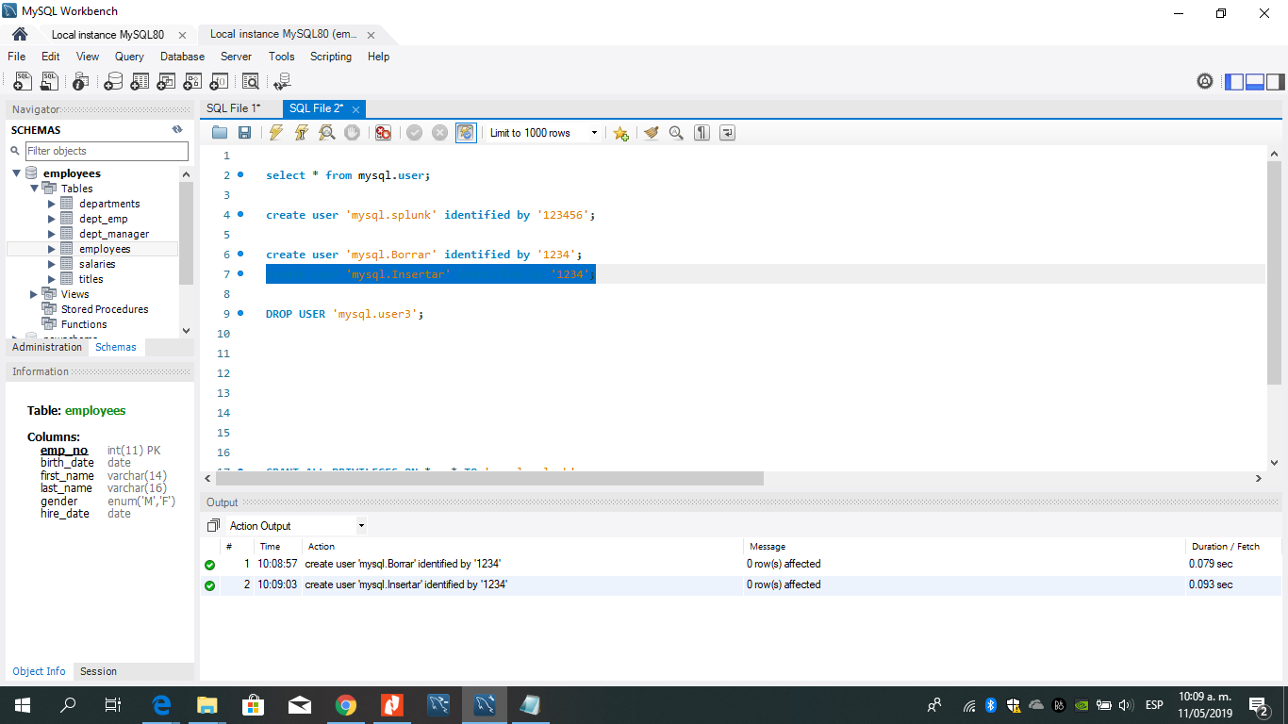

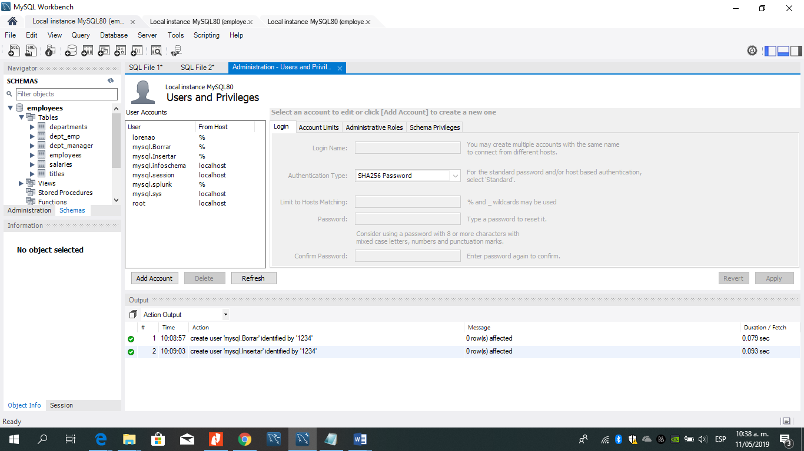

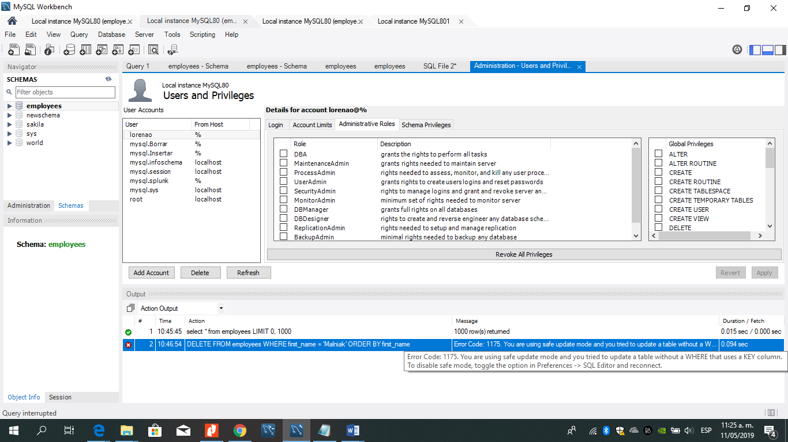

**Hacer uso de contraseña débil PR.AC-1**

**Se realiza el cambio de política, buscando que el estado de la contraseña pase de media a fuerte**

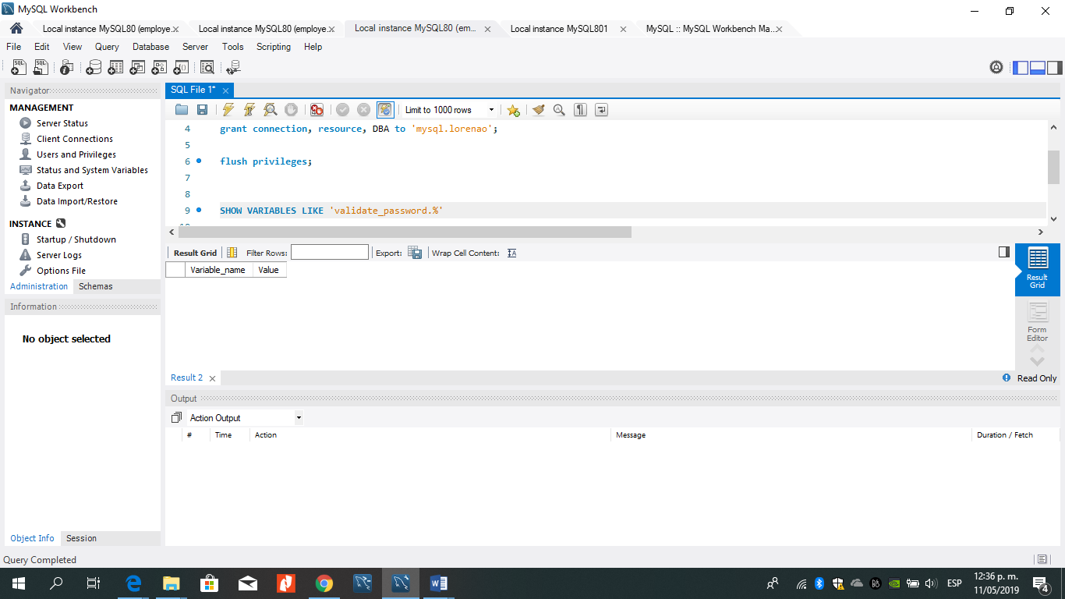

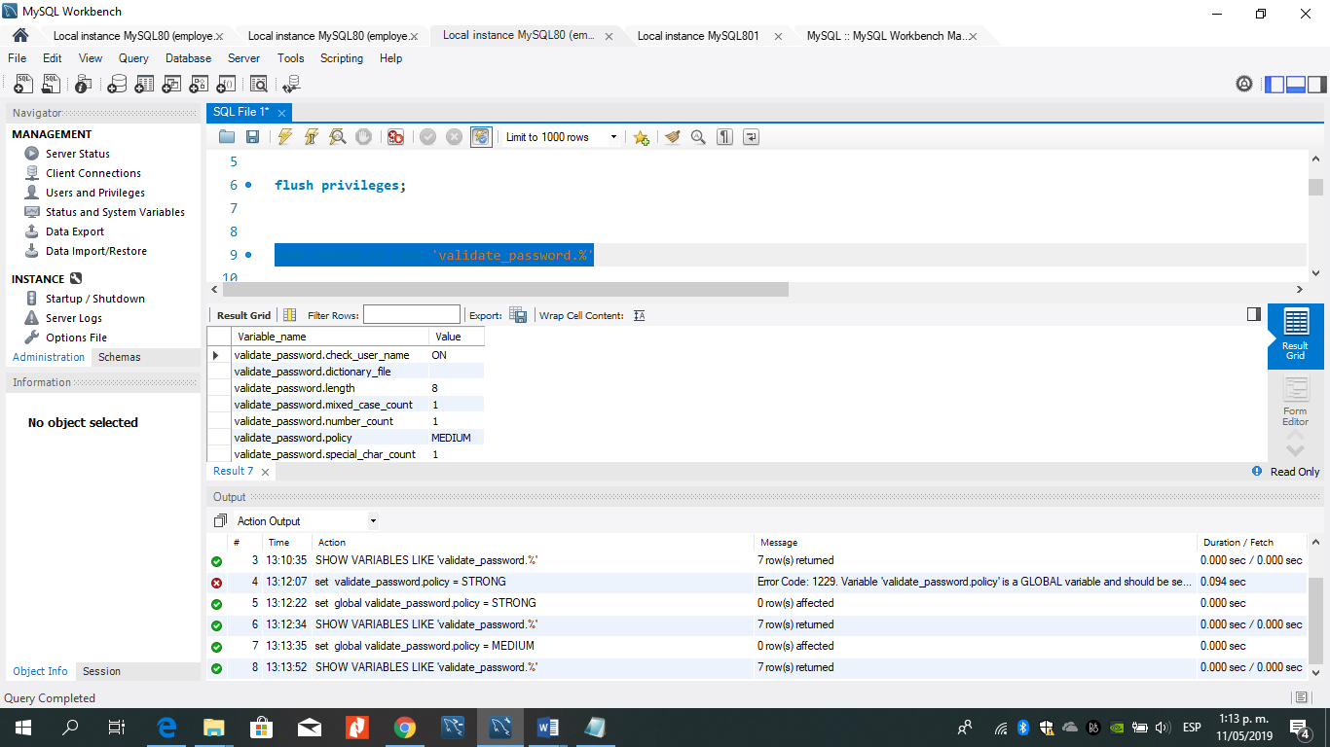

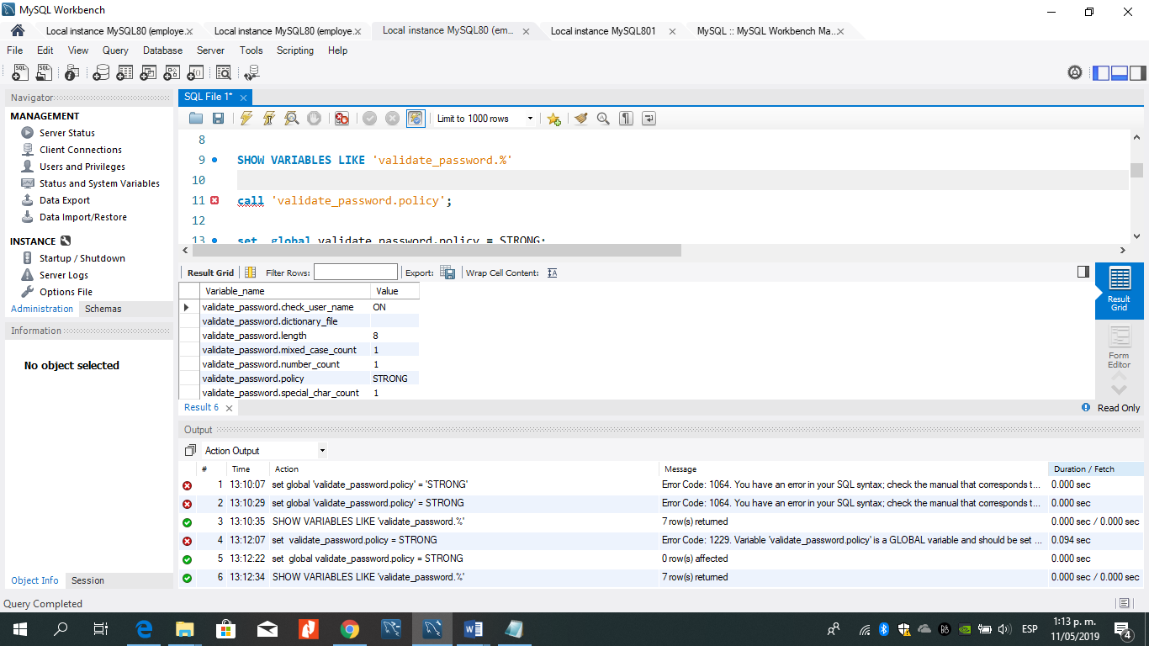

**Los registros se gestionan formalmente a través de todo el ciclo de vida PR,DS-3**

**Crear**

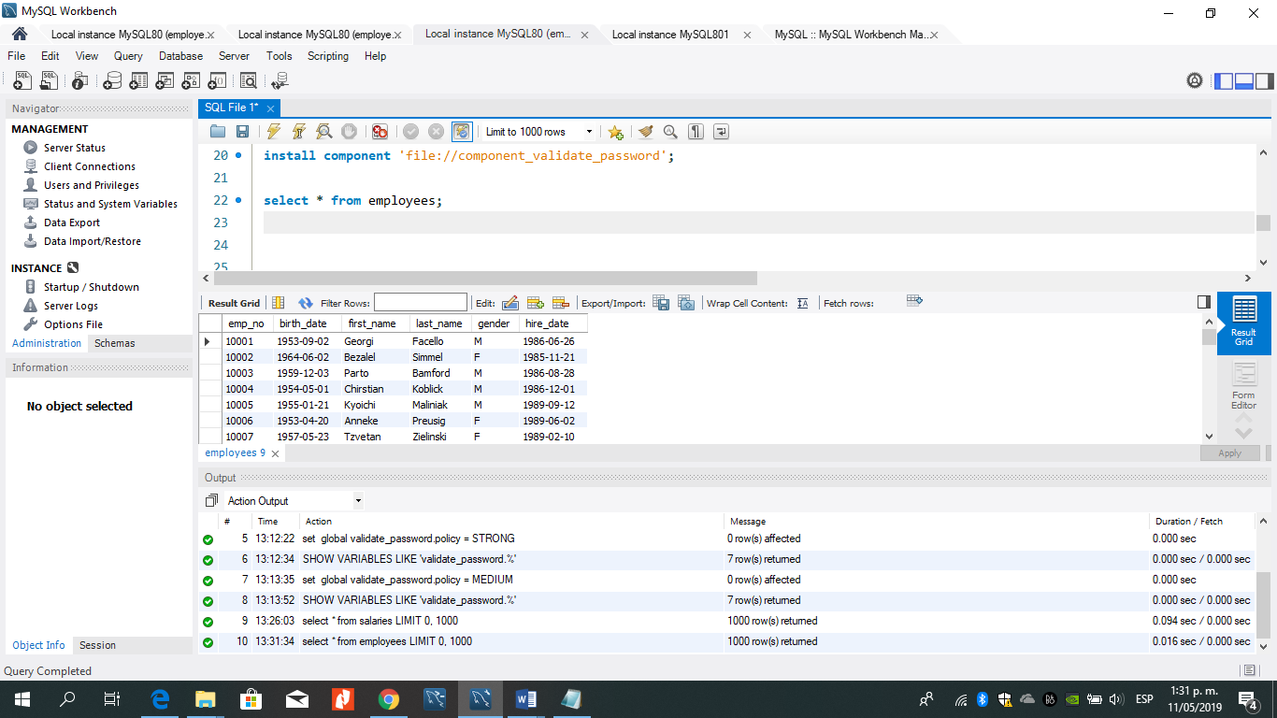

**insertar**

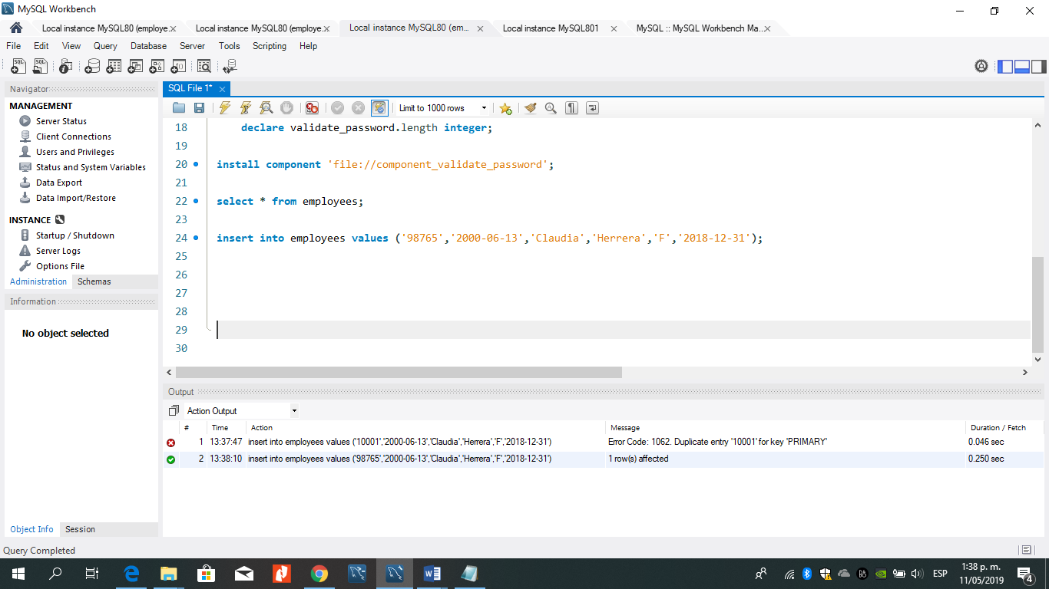

**Borrar**

